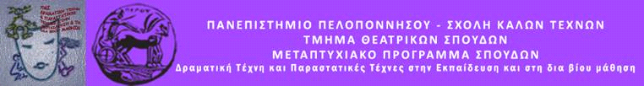

ΔΕΛΤΙΟ ΤΥΠΟΥ
ΠΡΟΓΡΑΜΜΑ ΔΡΑΜΑΤΙΚΗΣ ΤΕΧΝΗΣ ΣΤΗΝ ΕΚΠΑΙΔΕΥΣΗ

«Ας ταξιδέψουμε… στα ελληνικά νησιά»
Παρασκευή 3 Ιουνίου 2022
Κατάστημα Κράτησης Ναυπλίου (κλειστή ομάδα)

Το Μεταπτυχιακό Πρόγραμμα του Τμήματος Θεατρικών Σπουδών του Πανεπιστημίου Πελοποννήσου σε συνεργασία με το Κατάστημα Κράτησης Ναυπλίου διοργανώνουν το πρόγραμμα Δραματικής Τέχνης στην Εκπαίδευση με τίτλο: «Ας ταξιδέψουμε… στα ελληνικά νησιά!»
«Ας ταξιδέψουμε λοιπόν…στα ελληνικά νησιά. Από που θα ξεκινήσουμε; Από τη Σύρο, την Πάρο, τη Σαντορίνη, τη Λευκάδα; Όχι έχω μια καλύτερη ιδέα, να πάμε σε μέρη που δεν είναι και τόσο γνωστά, Κάρπαθος, Νίσυρος, Κάσος… έχω κι άλλα να σου πω, έλα να τα δούμε!» Με πυξίδα τη φαντασία ξεκινάμε το ταξίδι και δημιουργούμε το δικό μας χάρτη για το νησί των ονείρων μας. Έχουμε όλα τα απαραίτητα εφόδια, χρώματα, χαρτιά, πινέλα, διάθεση, όρεξη για δημιουργία και ανακάλυψη.
Η παρουσίαση του Θεατροπαιδαγωγικού Προγράμματος γίνεται με τα ισχύοντα υγειονομικά πρωτόκολλα για τον Covid-19.

Εμψυχώνουν οι μεταπτυχιακοί φοιτητές:
Κατερίνα Μπουκάλα & Δημήτρης Παππούς

Υπό την εποπτεία της Ομότιμης Καθηγήτριας:
Άλκηστις Κοντογιάννη

